.

2022年度
阿坝州壤塘县人民代表大会常务委员会办公室
部门决算编制说明

保密审查情况：已审查，内容审定
部门主要负责人审签情况：已审签，同意对外公开
目 录

第一部分部门概况4
一、基本职能及主要工作4
二、机构设置13
第二部分2022年度部门决算情况说明13
一、收入支出决算总体情况说明14
二、收入决算情况说明14
三、支出决算情况说明15
四、财政拨款收入支出决算总体情况说明16
五、一般公共预算财政拨款支出决算情况说明16
六、一般公共预算财政拨款基本支出决算情况说明19
七、“三公”经费财政拨款支出决算情况说明20
八、政府性基金预算支出决算情况说明21
九、国有资本经营预算支出决算情况说明21
十、其他重要事项的情况说明22
第三部分名词解释25
第四部分附表28
一、收入支出决算总表28
二、收入决算表28
三、支出决算表28
四、财政拨款收入支出决算总表28
五、财政拨款支出决算明细表28
六、一般公共预算财政拨款支出决算表28
七、一般公共预算财政拨款支出决算明细表28
八、一般公共预算财政拨款基本支出决算表28
九、一般公共预算财政拨款项目支出决算表28
十、一般公共预算财政拨款“三公”经费支出决算表28
十一、政府性基金预算财政拨款收入支出决算表28
十二、政府性基金预算财政拨款“三公”经费支出决算表28
十三、国有资本经营预算财政拨款收入支出决算表28
十四、国有资本经营预算财政拨款支出决算表28

第一部分 部门概况

一、基本职能及主要工作
（一）主要职能
1.承担县人民代表大会、人大常委会、主任会议、党组会议以及其它有关会议的筹备、会务及会议决定事项的督办工作。
2.承担起草人民代表大会、常委会、主任会议及其它有关文件材料，编写会议《公报》《纪要》《简报》和人大大事记等材料。
3.做好机关综合协调、下情上报、上情下达工作，为常委会、主任会议提供信息支撑。
4.负责机关文书档案管理、文件签收、登记、传阅、归档，报刊征订和收发；负责有关文件材料的打印、分发工作；负责印章的管理、使用工作。
5.负责组织机关政治业务学习和公益活动；协助承办机关党风廉政建设、精神文明建设、基层社会治理、定点帮扶等方面的工作。
6.负责机关人事管理、工资福利和离退休干部的服务工作；负责干部职工的考核、考勤工作。
7.负责机关财务管理、财产管理、后勤管理、车辆调度、安全保卫和有关接待工作。
8.办理上级人大常委会和县人大常委会及常委会领导交办的其它工作。
（二）2022重点工作完成情况
全年共召开县人大常委会会议8次、主任会议17次，听取和审议专项工作报告14个，作出决议、决定6项，组织代表开展专题调研、执法检查和专项视察20次，依法任免国家机关工作人员65人次、开展任前陈述39人次、集中宪法宣誓37人次、履职评议6人次，较好发挥地方国家权力机关作用。
一是加强重点领域监督，助推改革发展有新作为。聚焦县委重大决策部署，全程监督、依法监督、有效监督。加强经济监督，听取审议上半年计划执行情况报告，开展现代农牧业产业园区等调研，助力打造"5+N"生态农业体系。加强专项监督，健全预算审查监督体系，推进预算联网监督平台建设，审查批准县级财政决算等，强化审计整改跟踪监督。加强民生监督，推进民生实事项目票决制工作，开展多项民生实事跟踪监督，反映建设性意见12条。促进生态环境质量提升，严格落实河（湖）长制、林（草）长制，听取审议环境状况和森林草原防灭火工作报告，督促整改短板弱项。加强法治建设，坚持县人大常委会会前学纪讲法制度，深入学习21部法律法规。对6个政府组成部门负责人开展履职评议，备案审查行政规范性文件3件。加强对7部法律法规的执法检查，协同开展5部法律法规立法调研。首次听取审议县监察委专项工作报告，听取审议公益诉讼工作报告。二是重视发挥代表作用，代表履职能力有新提升。始终坚持代表主体作用，用心用情凝聚代表履职强大合力。代表履职平台不断完善，全年共培训代表98人次。畅通代表知情督政渠道，邀请代表列席常委会、参加重要活动。全面实施代表履职评估办法，评选表彰多个先进集体和个人。代表服务保障不断优化，深化县人大常委会领导联系指导乡镇人大工作全覆盖，修订完善14项制度。落实并提高乡镇人大工作和代表履职经费，平均达9.2万元。加强代表联络站规范化建设，改造提升11个乡镇代表联络站，建成县级代表联络总站。代表主体作用不断加强，落实常委会"三联系"制度，将各级代表编成11个代表小组、2个代表专业组。引导代表主动参与乡村振兴等重点工作，20名先进模范代表得到省州县表彰表扬。建议办理质效不断提升，完善建议办理督办机制，督办代表建议意见37件，办结率78.38%，代表满意和基本满意率达100%。四是注重机关自身建设，人大干部队伍有新形象。始终坚持强基固本，全面营造团结务实干事氛围。履职定力有效增强，坚持把政治建设摆在首位，履职动力有效聚合，完善人大专门委员会和常委会工作机构设置，加大乡镇人大工作力量建设，各乡镇人大主席实现专职化。加强人大干部队伍建设，6名人大干部得到县委提拔使用或晋升职级。履职能力有效提升，持续加强制度建设，完善人大宣传制度，编纂完成《壤塘县人大志（1963—2021）》，编发信息简报64期。

二、机构设置
（一）机构组成
1.常委会办公室（人大办信息工作中心、人大办预算联网监督中心）；
2.法制监察司法和社会事务委员会；
3.财政经济预算和农业农村城乡环境保护委员会；
4.人事代表工作委员会。
（二）人员情况
总编制30名，其中：行政编制20个、工勤编4个、事业编6个。在职人员总数35名，其中：行政人员29名（其中行政工勤6名），其他事业人员6名。离休人员1人。

第二部分 2022年度部门决算情况说明

一、收入支出决算总体情况说明
2022年度收、支总计1134.09万元。与2021年1126.94万元相比，收、支总计增加7.15万元，增幅0.63%。主要变动原因人员调整带来的经费正常变动。
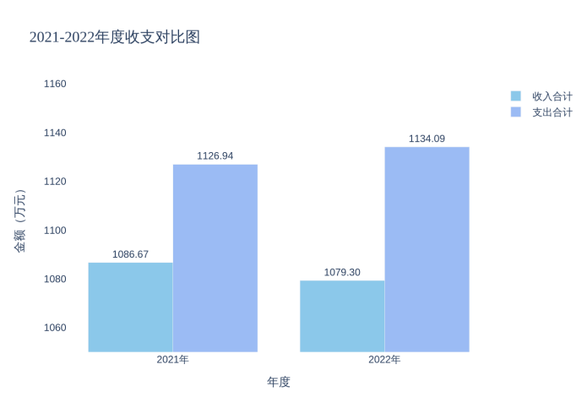

二、收入决算情况说明
2022年本年收入合计1079.30万元，其中：一般公共预算财政拨款收入1079.30万元，占100.00%；政府性基金预算财政拨款收入0.00万元，占0.00%；国有资本经营预算财政拨款收入0.00万元，占0.00%；上级补助收入0.00万元，占0.00%；事业收入0.00万元，占0.00%；经营收入0.00万元，占0.00%；附属单位上缴收入0.00万元，占0.00%；其他收入0.00万元，占0.00%。

三、支出决算情况说明
2022年本年支出合计1134.09万元，其中：基本支出1058.76万元，占93.36%；项目支出75.33万元，占6.64%；上缴上级支出0.00万元，占0.00%；经营支出0.00万元，占0.00%；对附属单位补助支出0.00万元，占0.00%。
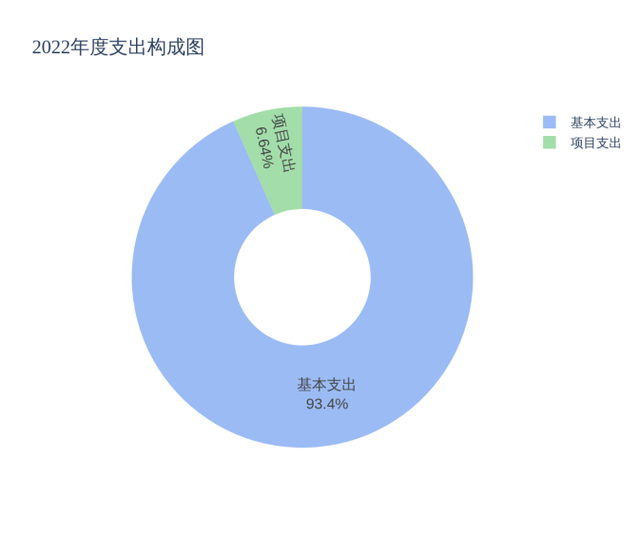

四、财政拨款收入支出决算总体情况说明
2022年财政拨款收支总计1134.09万元，与2021年1126.94万元相比，增加7.15万元，增幅0.63%，主要变动原因人员调整带来的经费正常变动。

五、一般公共预算财政拨款支出决算情况说明
（一）总体情况
2022年一般公共预算财政拨款支出1134.09万元，占本年支出合计100%，与2021年1126.94万元相比，增加7.15万元，增幅0.63%。
（二）支出结构情况
2022年一般公共预算财政拨款支出1134.09万元，具体结构如下：
1.一般公共服务支出900.96万元，占79.44%；
2.公共安全支出4.45万元，占0.39%；
3.社会保障和就业支出117.15万元，占10.15%；
4.卫生健康支出46.63万元，占4.11%；
5.住房保障支出64.90万元，占5.72%。
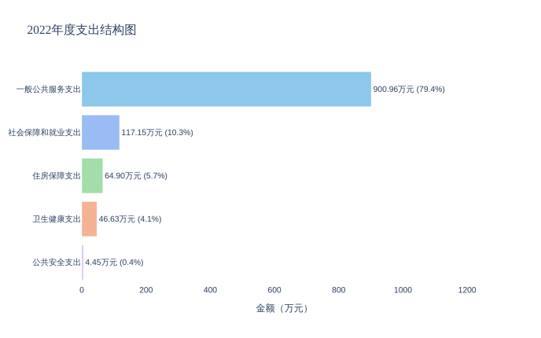
（四）支出明细情况
2022年一般公共预算支出决算数1134.09万元，预算执行率100%，具体明细如下：
1.一般公共服务支出—人大事务—行政运行：742.72万元
2.一般公共服务支出—人大事务—一般行政管理事务：16.62万元
3.一般公共服务支出—人大事务—人大会议：8.01万元
4.一般公共服务支出—人大事务—人大监督：34.15万元
5.一般公共服务支出—人大事务—代表工作：12.10万元
6.一般公共服务支出—人大事务—事业运行：62.38万元
7.公共安全支出—其他公共安全支出：4.45万元
8.社会保障和就业支出—机关事业单位基本养老保险缴费：78.10万元
9.社会保障和就业支出—机关事业单位职业年金缴费：39.05万元
10.卫生健康支出—行政单位医疗：35.57万元
11.卫生健康支出—公务员医疗补助：10.11万元
12.卫生健康支出—其他行政事业单位医疗支出：0.95万元
13.住房保障支出—住房公积金：64.90万元

六、一般公共预算财政拨款基本支出决算情况说明
2022年一般公共预算财政拨款基本支出1058.76万元，具体分为人员经费和公用经费两类：
1.人员经费877.66万元：包含基本工资、津贴补贴、奖金、养老保险、职业年金、职工医保、公务员医疗补助、其他社保缴费、住房公积金、离休费、生活补助、医疗补助、奖励金等。
2.公用经费181.10万元：包含办公费、手续费、水费、电费、邮电费、差旅费、维修费、公务用车运行维护费等。

七、“三公”经费财政拨款支出决算情况说明
（一）总体情况
2022年“三公”经费财政拨款支出49.70万元，预算执行率100%。
（二）分项明细
1.因公出国（境）费：0万元，全年无出国团组、出访人员，与上年持平。
2.公务用车购置及运行维护费：49.70万元，占“三公”经费总额100%，全部为公务用车运行维护费，当年无公务用车购置支出。
3.公务接待费：0万元，全年未发生公务接待活动，与上年持平。
变动说明：2022年“三公”经费较2021年大幅下降，主要原因2021年有公务用车购置支出59.90万元，2022年无车辆购置，仅保留日常运行维护费用。

八、政府性基金预算支出决算情况说明
2022年政府性基金预算财政拨款支出0万元，与上年持平。

九、国有资本经营预算支出决算情况说明
2022年国有资本经营预算财政拨款支出0万元，与上年持平。

十、其他重要事项的情况说明
（一）机关运行经费支出
2022年机关运行经费181.10万元，与2021年172.73万元相比，增加8.37万元，增幅4.85%，主要原因人员调整带来的公用经费正常变动。
（二）政府采购支出
2022年政府采购总支出19.10万元，全部为货物采购，工程、服务采购支出为0；全部合同授予中小企业，小微企业合同金额0万元。
2021年政府采购支出67.99万元，2022年较2021年减少48.89万元，降幅71.91%，主要为采购项目优化调整，无大额设备采购支出。
（三）国有资产占有使用
2022年12月31日，单位共有公务用车5辆，统一归类为其他保障用车；单价50万元以上通用设备5台（套），无单价100万元以上专用设备，与上年持平。
（四）预算绩效管理情况
1.部门整体预算管理（1）预算编制严格按照人员、公用定额核定，从严管控行政运行成本，压缩一般性开支，规范“三公”经费管理，资产购置全部执行政府采购流程，保障资金使用规范有序。（2）完善机关财务、资产采购、会务、差旅、公务接待等内部管理制度，规范资金审批流程，防范财务风险，保障财政资金安全高效使用。
2.专项资金管理专项资金严格执行专款专用，按照预算科目、项目用途规范使用；配套完善专项会议、差旅经费管理制度，规范专项经费核算流程。
3.绩效结果应用财政供养人员数量控制在核定编制内，“三公”经费总体管控到位；全年支出未超预算总额，资金拨付、使用流程规范。
4.评价结论、存在问题及改进建议（1）评价结论：单位财务管理制度健全，会计核算规范，预算执行、资金管理整体合规有序。（2）存在问题：预算编制精细化程度不足，部分预算项目与实际支出存在偏差；内部制度落地执行力度有待加强。（3）改进建议：严格对照预算科目、用途开展经费审核，严控各项费用支出规模；常态化开展预算执行分析，落实年度整体支出绩效评价，完善配套管理制度，提升制度执行效能。

第三部分 名词解释

1.财政拨款收入：指单位从同级财政部门取得的财政预算资金。
2.事业收入：指事业单位开展专业业务活动及辅助活动取得的收入。
3.经营收入：指事业单位在专业业务活动及其辅助活动之外开展非独立核算经营活动取得的收入。
4.其他收入：指单位取得的除上述收入以外的各项收入。
5.用事业基金弥补收支差额：指事业单位当年各类收入不足以覆盖支出时，使用历年积累事业基金平衡收支缺口的资金。
6.年初结转和结余：指以前年度尚未完成、结转到本年按规定继续使用的资金。
7.结余分配：指事业单位年末非财政补助结余按规定计提事业基金、职工福利基金等分配事项。
8.年末结转和结余：指单位当年未执行完毕、结转后续年度继续使用的资金。
9.一般公共服务支出（201）人大事务（20101）行政运行（2010101）：行政单位（含参公事业单位）保障日常运转的基本支出。
10.一般公共服务支出（201）人大事务（20101）一般行政管理事务（2010102）：未单独设置项级科目的其他人大专项工作支出。
11.一般公共服务支出（201）人大事务（20101）人大会议（2010104）：各级人大召开各类会议相关支出。
12.一般公共服务支出（201）人大事务（20101）人大监督（2010106）：人大开展执法检查、专项监督、调研评议等工作支出。
13.一般公共服务支出（201）人大事务（20101）人大代表履职能力提升（2010107）：人大代表培训、学习提升相关支出。
14.一般公共服务支出（201）人大事务（20101）代表工作（2010108）：人大代表视察、走访联系群众等履职活动支出。
15.社会保障和就业支出（208）行政事业单位养老支出（20805）机关事业单位基本养老保险缴费支出（2080505）：单位按规定缴纳的职工基本养老保险经费。
16.社会保障和就业支出（208）行政事业单位养老支出（20805）机关事业单位职业年金缴费支出（2080506）：单位为职工缴纳的职业年金经费。
17.卫生健康支出（210）行政事业单位医疗（21011）行政单位医疗（2101101）：财政安排行政单位基本医疗保险、离休人员医疗保障经费。
18.卫生健康支出（210）行政事业单位医疗（21011）公务员医疗补助（2101103）：财政配套公务员医疗补助专项资金。
19.住房保障支出（221）住房改革支出（22102）住房公积金（2210201）：单位按标准为职工缴存的住房公积金。
20.基本支出：保障机构正常运转、完成日常工作任务的人员经费和公用经费。
21.项目支出：在基本支出之外，为完成特定行政任务、发展目标安排的专项经费。
22.经营支出：事业单位主业以外开展非独立核算经营活动产生的支出。
23.“三公”经费：财政拨款安排的因公出国（境）费、公务用车购置及运行费、公务接待费。因公出国（境）费包含公务出访交通、食宿、培训等开支；公务用车购置及运行费包含车辆采购、燃油、维修、保险、通行等费用；公务接待费为各类公务接待相关开支。
24.机关运行经费：行政单位（含参公事业单位）维持运转采购货物、服务的资金，包含办公印刷、邮电、差旅、水电、物业、公务用车运维等日常开支。
25.财政应返还额度：国库集中支付单位核算应收财政返还资金额度的会计科目。

第四部分 附表

一、收入支出决算总表

二、收入决算表

三、支出决算表

四、财政拨款收入支出决算总表

五、财政拨款支出决算明细表

六、一般公共预算财政拨款支出决算表

七、一般公共预算财政拨款支出决算明细表

八、一般公共预算财政拨款基本支出决算表

九、一般公共预算财政拨款项目支出决算表

十、一般公共预算财政拨款“三公”经费支出决算表

十一、政府性基金预算财政拨款收入支出决算表

十二、政府性基金预算财政拨款“三公”经费支出决算表

十三、国有资本经营预算财政拨款收入支出决算表

十四、国有资本经营预算财政拨款支出决算表

